EXPOSIÇÃO DE MOTIVOS AO PROJETO DE LEI Nº 110/2022-L, DE 12 de agosto de 2022, DE AUTORIA DA VEREADORA Cláudia Rita Duarte Pedroso

Nos últimos anos de monarquia, a situação havia se modificado muito. A população de São Paulo crescera e multiplicaram-se as escolas por cidades, vilas e bairros. Havia a necessidade de uma remodelação na organização didática, que começou com a Proclamação da República.

Cessada a agitação que terminou com a deposição, em 1891, do primeiro presidente do Estado, Américo Brasiliense, e normalizando-se a administração com a eleição de Bernardino de Campos, em agosto de 1892, foi sancionada a Lei Nº 88, que deu o primeiro passo no caminho das reformas.

Essa lei criava um Conselho Superior responsável por todos os assuntos ligados ao ensino no Estado, dividindo-o em distritos escolares, entregues à coordenação de um professor, encarregado da orientação e fiscalização das escolas, trabalho até então de responsabilidade da Câmara Municipal e realizado por leigos.

Em 1983, uma nova lei permitia a esses Conselhos a reunião em um só prédio das diversas escolas de uma mesma localidade. Nesse ano, o professor Julio César de Oliveira foi nomeado para o 24º distrito, com sede em São Roque, compreendendo os municípios de Araçariguama, Parnaíba, Una, Cotia e Piedade. Propôs, então, a reunião das escolas locais num só prédio, recebendo aprovação do Conselho Superior em 17 de agosto.

Começou a procura pelo prédio adequado. Naquele momento, a cadeia e o fórum mudavam-se para o atual prédio da Marechal Deodoro (então 13 de maio), em que se instalou por décadas o Grupo Escolar “Dr. Bernardino de Campos” e hoje abriga a Faculdade de Tecnologia de São Roque (Fatec). A Câmara da época iniciou as reformas do espaço em setembro de 1893; em 1898 seu então Presidente Quirino de Aguiar obteve a autorização do Estado para que o Grupo Escolar ali funcionasse.¹

Bernardino José de Campos Júnior (conhecido nacionalmente como Bernardino de Campos) foi um advogado e político brasileiro. Nasceu em 1841, na cidade de Pouso Alegre, em Minas Gerais, e se formou na Faculdade de Direito de São Paulo. Teve seu destaque quando foi por duas vezes presidente do governo do estado de São Paulo, em 1892 e em 1896. Também passou pelo Senado Federal e pela Câmara dos Deputados e foi aclamado como presidente de honra da grande convenção do Partido Republicano Paulista.

Em sua época de faculdade, bebeu da fonte de grandes ideias republicanas, abolicionistas e antimonárquicas em sua efervescência. Um ano após sua formatura, seu pai foi assassinado e isso fez com que ele iniciasse suas lutas forenses como advogado de acusação.

O Grupo Escolar, cujo nome homenageava essa distinta figura nacional, foi criado por decreto de 4 de setembro de 1894, data em que o professor Manoel Martins Vilaça foi nomeado diretor. Até então, funcionavam, desde agosto de 1893, com aprovação do Conselho Superior de Instrução Pública, em um só prédio, com caráter de escolas reunidas, as escolas da sede desse município, de modo que três delas atendiam aos alunos do sexo masculino e outras duas se aplicavam na escolarização das meninas. Em 24 de setembro de 1894, o grupo foi inaugurado, e sua contribuição perdura até hoje, tantos de nós que passamos por suas salas ou conhecemos parentes e amigos que lá se formaram.

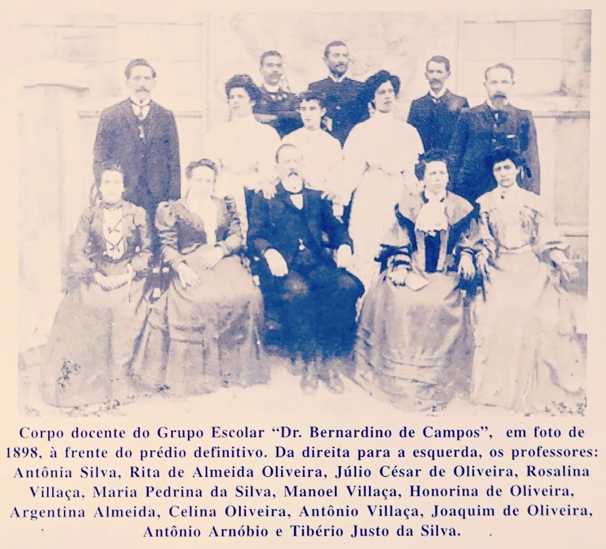

Trata-se, portanto, de uma instituição que ocupa espaço singular na história do povo são-roquense. Milhares de jovens, geração a geração, sentaram-se em suas carteiras para aproveitar a oportunidade de adquirir digna educação, em “excelentes salas”, com “ar e luz atendendo aos preceitos pedagógicos, além de possuir áreas espaçosas e divididas por recreios para as duas seções do grupo”, conforme nos conta a pesquisadora Rosa Fátima de Souza no livro “Templos de civilização: a implantação da escola primária graduada no Estado de São Paulo”. A escola encerrou suas atividades em 6 de janeiro de 2015.

Isso posto, Cláudia Rita Duarte Pedroso, por intermédio do Protocolo nº CETSR 12/08/2022 - 17:30 10387/2022, de 12 de agosto de 2022, apresenta ao Egrégio Plenário o seguinte Projeto de Lei:
PROTOCOLO Nº CETSR 12/08/2022 - 17:30 10387/2022/AO

PROJETO DE LEI Nº 110/2022-L
De 12 de agosto de 2022.

Dá denominação de “Edifício Dr. Bernardino de Campos” a próprio público.

O Prefeito Municipal da Estância Turística de São Roque,

Faço saber que a Câmara Municipal da Estância Turística de São Roque decreta e eu promulgo a seguinte Lei:

Art. 1º Fica denominado “Edifício Dr. Bernardino de Campos” o imóvel de propriedade da Prefeitura da Estância Turística de São Roque com frente para a Rua Marechal Deodoro da Fonseca, Nº 132, Centro, contando com 2.910,60m² de área de terreno e 2.522,35m² de área construída, conforme certidão anexa.

Art. 2º Faz parte da presente Lei planta e cadastro do próprio público ora denominado.

Art. 3º As despesas decorrentes com a execução desta Lei correrão por conta de dotação própria do orçamento vigente, suplementada se necessário.

Art. 4º Esta Lei entra em vigor na data de sua publicação.

Sala das Sessões “Dr. Júlio Arantes de Freitas”, 12 de agosto de 2022.

Cláudia Rita Duarte Pedroso
(DRA. CLÁUDIA PEDROSO)
Vereadora

PROTOCOLO Nº CETSR 12/08/2022 - 17:30 10387/2022/AO
